# Zadanie 7.6. Tworzenie kopi zapasowej na komputerze zdalnym

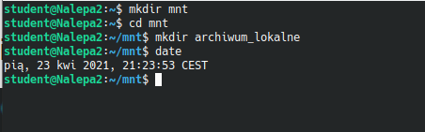

Rysunek 50 Utworzenie katalogu /mnt/archiwum_lokalne na maszynie vhost2.

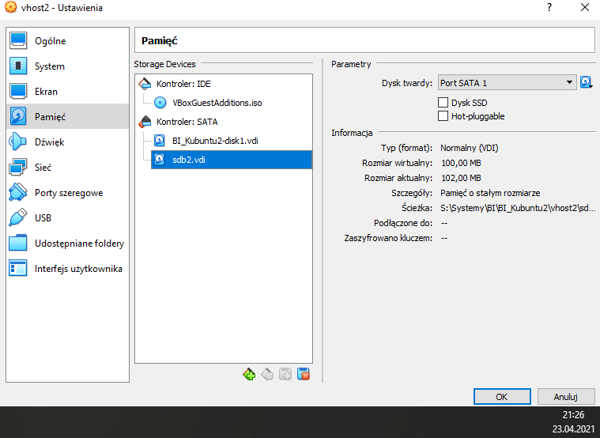

Rysunek 51 Dodanie dysku do maszyny vhost2.

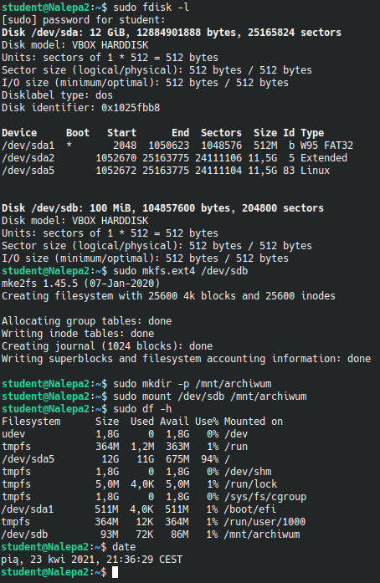

Rysunek 52 Tworzenie systemu plików oraz montowanie dysku w katalogu archiwum.

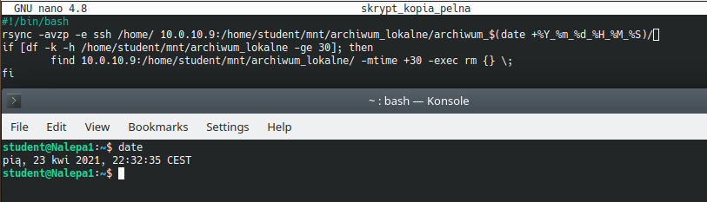

Rysunek 53 Skrypt pełnej kopii.

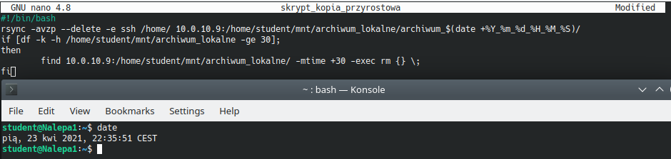

Rysunek 54 Skrypt kopi przyrostowej.

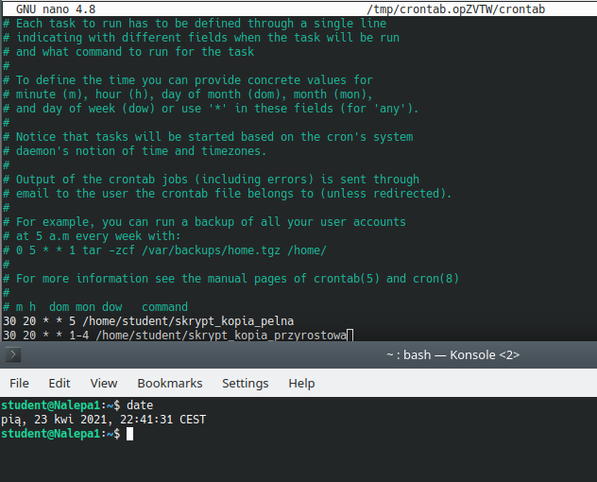

Rysunek 55 Dodanie wpisu do cron-a.

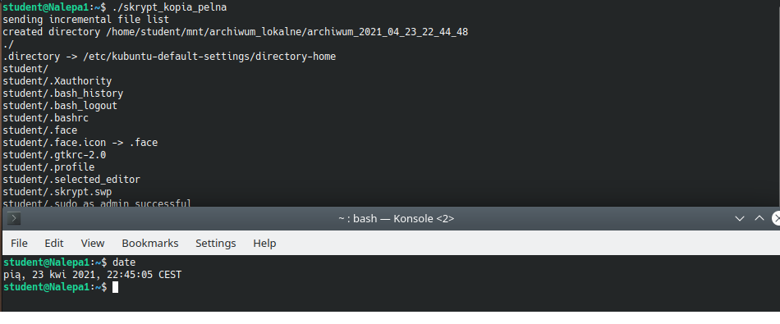

Rysunek 56 Sposób działania skrypt_kopia_pelna.

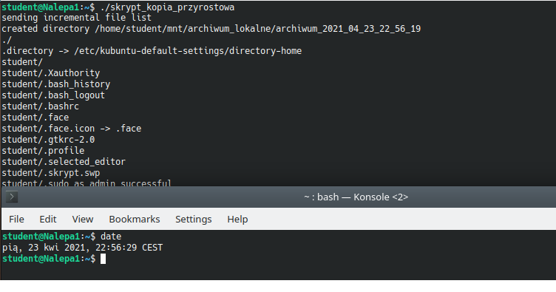

Rysunek 57 Sposób działania skrypt_kopia_przyrostowa.

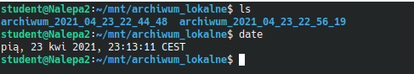

Rysunek 58 Efekt działania skryptów (utworzone foldery).

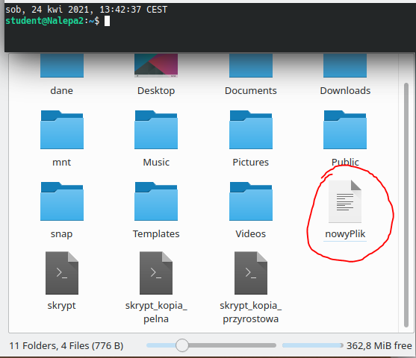

Rysunek 59 Efekt ponownie wykonanej kopi przyrostowej.

P.7.7. W sprawozdaniu umieść treść niezbędnych skryptów, zrzuty ekranu prezentujące działanie opracowanego rozwiązania. Wyjaśnij, dlaczego niniejsza kopia jest kopią przyrostową. Jeśli w archiwum widoczne są wszystkie pliki i katalogi (tak jak w kopii pełnej) udowodnij, że jest to kopia przyrostowa.

Kopia przyrostowa to kopia, która kopiuje jedynie zmodyfikowane pliki lub te pliki, które zostały utworzone od czasu ostatniego wykonania kopi. Dowód działania kopii przyrostowej został przedstawiony na rysunku 59.